

**كيفية استكشاف الأعطال وإصلاحها في حالة الفشل في تثبيت EZStation؟**

**كيفية استكشاف الأعطال وإصلاحها في حالة الفشل في تثبيت EZStation؟**

**الوصف**

***ملاحظة:*** *تنطبق هذه الطريقة على معظم السيناريوهات. وإذا لم تجدي الطريقة نفعًا في حل مشكلتك، فيوصى باستشارة فريق الدعم الفني لدينا.*

<https://global.uniview.com/Support/Service_Hotline/>

**خطوات التشغيل**

عندما تواجه مشكلة في تثبيت EZStation، يمكنك اتباع الحلول أدناه وفقًا لرسالة الخطأ التي تظهر لك. هناك نوعان رئيسان من رسائل الخطأ بالأساس:

1. *خطأ في القراءة من C.....*

2. *api-ms-win-crt-runtime-|1-1-0.dll*

**حل لرسالة الخطأ "*خطأ في القراءة من C....."***

إذا ظهرت لك رسالة الخطأ الموضحة في الصورة أدناه في أثناء عملية تثبيت EZStation، فيُرجى حذف ملف regedit التالي من جهاز الكمبيوتر لديك:

*HKEY_LOCAL_MACHINE\SOFTWARE\Wow6432Node\Caphyon\Advanced Installer\LZMA*

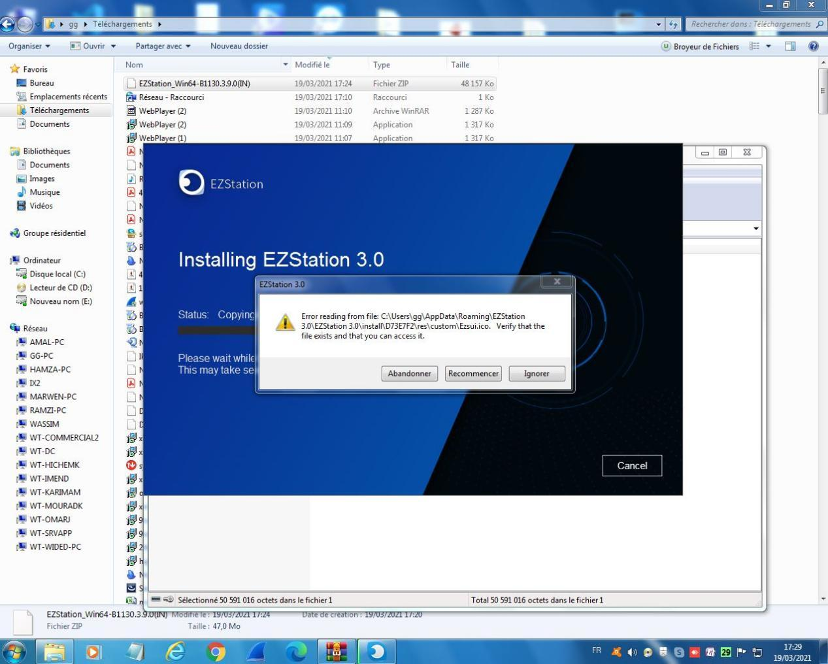

**الخطوة 1** اضغط على **Ctrl** و**R** على جهاز الكمبيوتر الخاص بك لفتح Run، ثم اكتب **regedit** وانقر فوق OK للمتابعة.

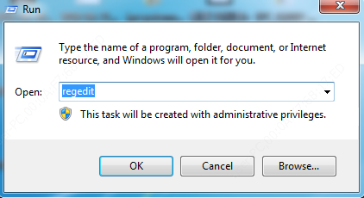

**الخطوة 2** ابحث عن ***HKEY_LOCAL_MACHINE*** وانقر عليه نقرًا مزدوجًا.

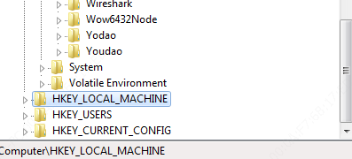

**الخطوة 3** ابحث عن ***SOFTWARE*** وانقر عليه نقرًا مزدوجًا.

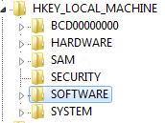

**الخطوة 4** ابحث عن **Wow6432Node** وانقر عليه نقرًا مزدوجًا.

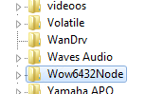

**الخطوة 5** ابحث عن ***Caphyon/Advanced Installer*** وانقر عليه نقرًا مزدوجًا



**الخطوة 6** احذف ***LZMA*** تحت ***Advanced Installer***

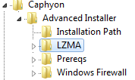

**الخطوة 7** حاول تثبيت EZStation مرةً أخرى.

**حل لرسالة الخطأ "*api-ms-win-crt-runtime-|1-1-0.dll"***

مُكوِّن مايكروسوفت مفقود. يُرجى الاتصال بشركة مايكروسوفت أو البحث في موقع جوجل عن كيفية تثبيت هذا المكون بشكلٍ صحيح، ثم ثبِّت EZStation مرةً أخرى.